Kwiecień 2024 r.

**Henkel po raz czwarty wręczył Sustainability Awards For Retail**

9 kwietnia 2024 roku, w Double Tree by Hilton Hotel & Conference Centre w Warszawie, odbyła się uroczysta gala rozdania nagród w konkursie ECU Sustainability Awards. Już po raz czwarty patronem jednej z kategorii był Henkel, którego przedstawiciel wręczył Henkel Sustainability Awards For Retail. Ponadto sama firma Henkel znalazła się w gronie laureatów nagrodzonych LPR/Europool Sustainability Awards For FMCG.

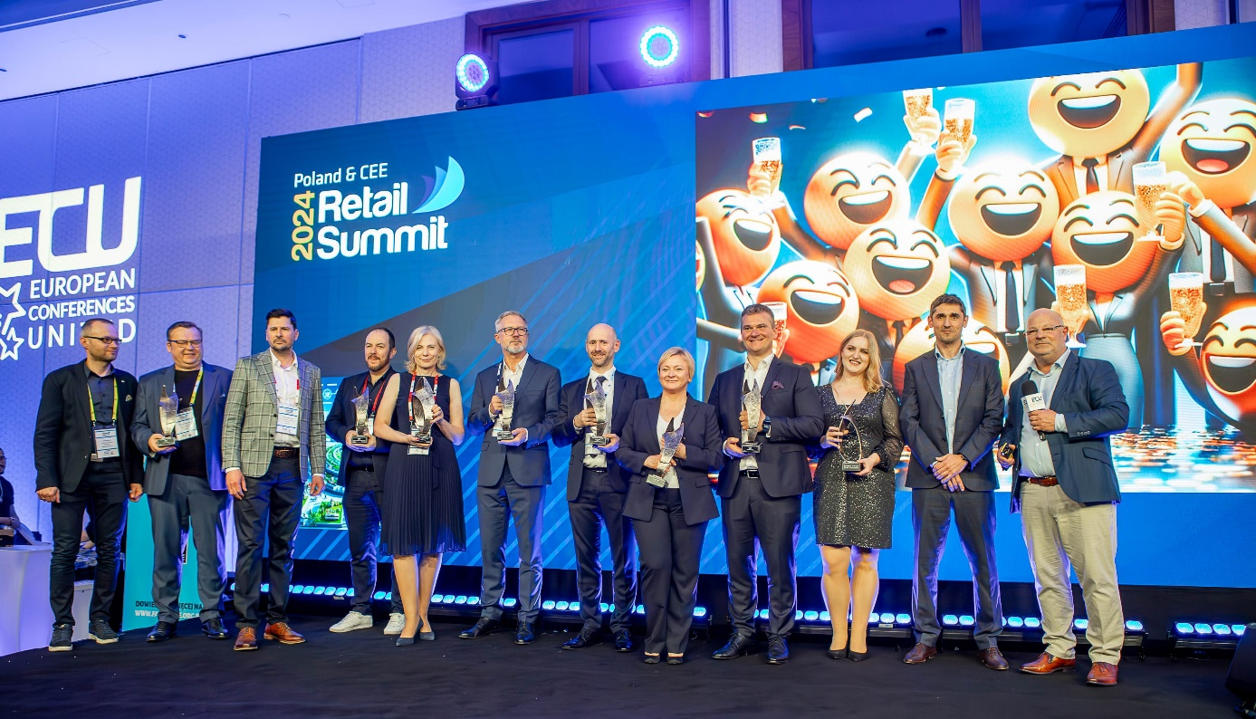

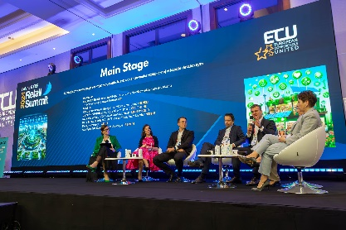European Circular Retail Congress to coroczne branżowe wydarzenie skupiające społeczność handlu detalicznego i biznesu FMCG. W programie zaplanowano wiele wystąpień i paneli dyskusyjnych zorientowanych na prezentowanie konkretnych rozwiązań. Podczas panelu „Strategia zrównoważonego rozwoju: wytyczanie ścieżki do rentowności ekologicznej w handlu detalicznym”, dyrektor zarządzający działu Henkel Consumer Brands Kiril Marinov, poruszył takie tematy, jak wykorzystanie zielonych inicjatyw w kontekście zwiększenia przychodów firmy, ekonomiczny i wizerunkowy sens inwestycji przyjaznych środowisku czy konieczność dostosowywania firm do zmieniających się wartości konsumenckich.

Nieodłączną częścią European Circular Retail Congress jest konkurs ECU Sustainability Awards adresowany do trzech grup: dostawców rozwiązań, producentów i konsumentów, dla których istotne jest funkcjonowanie na rynku z uwzględnieniem potrzeb środowiska naturalnego, wydajności ekonomicznej i solidarności społecznej. Już po raz czwarty firma Henkel była patronem jednej z kategorii, a jej przedstawiciel – Kiril Marinov, wręczył **Henkel Sustainability Awards For Retail**. Nagroda za wysiłki na rzecz zrównoważonego rozwoju w sektorze handlu detalicznego w kategorii ‘Przywództwo’ trafiła do Lidl Polska Sp. z o. o., w kategorii ‘Handel’ do Żabka Polska Sp.  z  o.  o., a w kategorii ‘Operacja’ do X-KOM Sp. z o. o. Projekty i strategie nagrodzone Henkel Sustainability Awards for Retail pokazują, że niemal w każdym modelu biznesowym jest miejsce na skuteczne działania z zakresu ESG. *Na przestrzeni ostatnich lat zrównoważony rozwój stał się istotnym elementem strategii rozwoju, dlatego cieszymy się, że coraz więcej firm aktywnie angażuje się w podejmowanie działań w tym obszarze. Pomysł na nagrodę Henkel Sustainability Awards for Retail narodził się spontanicznie 4 lata temu. Próbowaliśmy zachęcić naszych partnerów detalicznych do podjęcia większych wysiłków dotyczących implementacji rozwiązań ESG. Tegoroczna, czwarta już edycja konkursu, okazała się rekordowa pod względem liczby zgłoszeń. Bardzo się z tego powodu cieszę i jestem wdzięczny za te inicjatywy. Zasługują one na nasz wielki szacunek, w my wszyscy w ten sposób, poprzez partnerstwo, wspólnie tworzymy naszą przyszłość –* mówi **Kiril Marinov, dyrektor zarządzający działu Henkel Consumer Brands.**

**Henkel – odpowiedzialność za ludzi, planetę i społeczeństwo**

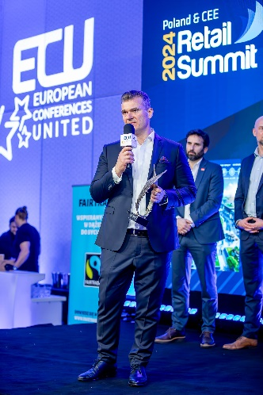Działania firmy Henkel, mającej w swoim portfolio takie marki, jak Syoss, Gliss, Bref, Perwoll, czy Persil, doskonale wpisują się w szeroko zakrojoną strategię społecznej odpowiedzialności. Jej trzy główne obszary to: regeneracja planety, czyli tworzenie przyszłości opartej na gospodarce obiegu zamkniętego i zerowej emisji CO2, rozwój społeczności, a co za tym idzie tworzenie szans na lepsze życie, poprzez wspieranie równości, edukacji i dobrostanu oraz bycie zaufanym partnerem poprzez osiąganie wyników biznesowych przy jednoczesnej dbałości o jakość i bezpieczeństwo produktów.

Tego wieczora Kiril Marinov nie tylko wręczał wyróżnienia, ale również odebrał w imieniu firmy Henkel nagrodę **LPR/Europool Sustainability Awards for FMCG** w kategorii „Operacja”, co podsumował słowami: *Jesteśmy pionierami innowacyjnych rozwiązań i projekt „Biomass Balance Approach”, który realizujemy wspólnie z naszym partnerem, firmą BASF jest właśnie tego przykładem. Jego głównym założeniem jest zwiększenie wykorzystania surowców odnawialnych w procesie produkcyjnym naszych wyrobów. To z kolei przyczynia się do zmniejszenia śladu węglowego i redukcji CO2. Otrzymanie nagrody za takie działania to dla nas powód do ogromnej satysfakcji, ponieważ robimy to dla dobra planety. Bardzo się cieszę, że ten projekt został doceniony i nagrodzony.*

Relację z wręczenia nagród **Henkel Sustainability Awards For Retail** można obejrzeć na [stronie.](https://www.henkel.pl/prasa-media/informacje-materialy-prasowe/2024-04-12-henkel-po-raz-czwarty-wreczyl-sustainability-awards-for-retail-1952254)

**O firmie Henkel**

Dzięki wiodącym markom, innowacjom i technologiom spółka zajmuje czołowe pozycje rynkowe zarówno w sektorze przemysłowym, jak i dóbr konsumpcyjnych. Henkel Adhesive Technologies jest światowym liderem rynku klejów, uszczelniaczy i powłok funkcjonalnych. Dział Consumer Brands zajmuje wiodącą pozycję na wielu rynkach świata, zwłaszcza w obszarze produktów do pielęgnacji włosów oraz środków piorących i czystości. Trzy najsilniejsze marki to Loctite, Persil i Schwarzkopf. W 2022 roku Henkel odnotował przychody ze sprzedaży na poziomie około 22 mld euro i skorygowany zysk operacyjny w wysokości około 2,3 mld euro. Akcje uprzywilejowane spółki wchodzą w skład niemieckiego indeksu giełdowego DAX. Firma posiada jasną strategię zrównoważonego rozwoju z konkretnymi celami, a idea ta ma w Henklu długą tradycję. Firma założona w 1876 zatrudnia dziś ponad 50 tysięcy pracowników na całym świecie, tworzących zaangażowany i zróżnicowany zespół o silnej kulturze korporacyjnej, wspólnym systemie wartości i motcie: „Pioneers at heart for the good of generations”. Więcej informacji na www.henkel.com oraz [www.henkel.pl](http://www.henkel.pl).

Materiały graficzne są dostępne na stronie: **<http://www.henkel.com/press>**



|  |  |
| --- | --- |
| Henkel AG & Co. KGaA |  |